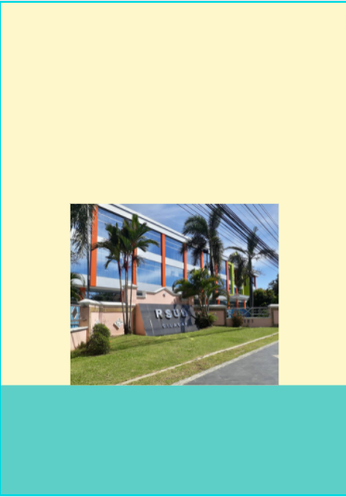

LAPORAN

MUTU PELAYANAN REKAM MEDIS

FEBRUARI

2023

REKAM MEDIS YANG BAIK ADALAH

CERMIN DARI PRAKTIK KEDOKTERAN YANG BAIK

REKAM MEDIS YANG BAIK ADALAH WUJUD DARI

KEDAYAGUNAAN DAN KETEPATGUNAAN

PERAWATAN PASIEN

Sjamsuhidayat et al, Manual Rekam Medis, Konsil Kedokteran Indonesia

Instalasi Rekam Medis RSUD Cilacap

# **DAFTAR ISI**

**DAFTAR ISI** i

**BAB I PENDAHULUAN** 1

**A.** **Latar Belakang** 1

**B.** **TUJUAN** 2

1. Tujuan Umum 2

2. Tujuan Khusus 2

**BAB II STANDAR MUTU PELAYANAN REKAM MEDIS** 3

**A.** **STANDAR MUTU** 3

1. Kelengkapan pengisian rekam medik 24 jam setelah selesai pelayanan 3

2. Kelengkapan pengisian rekam medik 24 jam setelah selesai pelayanan rawat jalan 3

3. Kelengkapan pengisian rekam medik 24 jam setelah selesai pelayanan rawat inap4

4. Kelengkapan *informed consent* setelah mendapatkan informasi yang jelas 5

5. Waktu penyediaan dokumen rekam medis pelayanan rawat jalan 7

6. Waktu penyediaan dokumen rekam medis pelayanan rawat inap 7

7. Pengembalian Rekam Medis Rawat Inap 1X24 Jam 8

**B.** **REVIEW REKAM MEDIS** 10

1. Kelengkapan Rekam Medis Rawat Inap Per DPJP 10

2. Keterbacaan CPPT 11

3. Kelengkapan Pengisian Rekam Medis Rawat Inap Per Ruang 11

**BAB III PEMBAHASAN** 13

**A.** **ANALISA** 13

1. Kelengkapan pengisian rekam medik 24 jam setelah selesai pelayanan 13

2. Kelengkapan *informed consent* setelah mendapatkan informasi yang jelas 13

3. Waktu penyediaan dokumen rekam medis pelayanan rawat jalan 13

4. Waktu penyediaan dokumen rekam medis pelayanan rawat inap 13

5. Pengembalian Rekam Medis Rawat Inap 1x24 Jam 13

6. Review Rekam Medis 14

**B.** **REKOMENDASI** 14

**BAB IV** 15

PENUTUP 15

# **BAB I**

**PENDAHULUAN**

## **Latar Belakang**

Berdasarkan Permenkes No. 24 Tahun 2022 tentang rekam medis yang merupakan landasan hukum, semua tenaga medis dan paramedis di rumah sakit terlibat di dalam penyelenggaraan rekam medis. Penyelenggaraan rekam medis adalah merupakan proses kegiatan yang dimulai pada saat diterimanya pasien di rumah sakit, diteruskan kegiatan pencatatan data medis pasien selama pasien itu mendapatkan pelayanan medis di rumah sakit. Kemudian dilanjutkan dengan penanganan dokumen rekam medis, yaitu meliputi penyelanggaraan penyimpanan untuk melayani permintaan/peminjaman dari pasien atau untuk keperluan tertentu.

Setiap proses kegiatan dari penyelenggaraan rekam medis dapat terlaksana dengan baik dan dapat menghasilkan atau memberikan data/informasi yang lengkap, akurat, relevan, dan tepat waktu apabila didukung oleh sumberdaya manuasia/tenaga kerja yang memadai, baik dari segi kualitas maupun kuantitasnya.

Kualitas menunjukkan ketrampilan, pengetahuan dan tingkat pendidikan yang sesuai dengan bidangnya dan kompetensinya. Sedangkan kuantitas menunjukan jumlah tenaga kerja yang digunakan harus sesuai dengan beban kerja dan bagian pekerjaan / tugas yang ada. Sampai saat ini kedua hal tersebut masih terabaikan karena masih adanya anggapan bahwa tugas di ruang rekam medis dapat dilakukan oleh siapa saja dengan tingkat pendidikan apa saja. Secara tidak langsung hal ini akan menurunkan produktifitas yang dihasilkan, sehingga akhirnya dapat mempengaruhi mutu pelayanan di Rumah SakitUmum Daerah Cilacap.

Mutu pelayanan rumah sakit dinilai dengan melihat kegiatan pelayanan yang tercatat di dokumen rekam medis sebagai bukti proses pelayanan yang dilakukan tenaga medis, paramedis dan tenaga non medis sejak dari pendaftaran sampai dengan pasien keluar rumah sakit. Dengan demikian maka pelayanan rekam medis yang dilakukan harus memenuhi standar.

Berkenaan dengan hal tersebut, maka Rumah Sakit Umum Daerah Cilacap perlu menjawab tantangan dan tuntutan masyarakat terhadap peningkatan pelayanan secara bertahap melalui upaya program peningkatan pelayanan rumah sakit.

## **TUJUAN**

### Tujuan Umum

Meningkatnya mutu pelayanan rekam medis melalui program kerja Instalasi Rekam Medis RSUD Cilacap.

### Tujuan Khusus

Tercapainya peningkatan mutu pelayanan rekam medis melalui :

1. Tersedianya data layanan sebagai dasar pengambilan kebijakan oleh manajemen
2. Tersedianya data kelengkapan pengisian rekam medis untuk perbaikan kulitas pengisian rekam medis
3. Peningkatan angka kelengkapan pengisian rekam medis

# **BAB II**

**STANDAR MUTU PELAYANAN REKAM MEDIS**

## **STANDAR MUTU**

Standar mutu pelayanan rekam medis mengacu pada Indikator Standar Pelayanan Minimal (SPM) Rumah Sakit mengacu Peraturan Menteri Kesehatan Nomor 129/Menkes/SK/II/2008. Berikut ini standar mutu pelayanan rekam medis :

### Kelengkapan pengisian rekam medik 24 jam setelah selesai pelayanan

|  |  |
| --- | --- |
| Judul | Kelengkapan pengisian rekam medik 24 jam setelah selesai pelayanan |
| Dimensi mutu | Kesinambungan pelayanan dan keselamatan |
| Tujuan | Tergambarnya tanggung jawab dokter dalam kelengkapan informasi rekam medik. |
| Definisi operasional | Rekam medik yang lengkap adalah, rekam medik yang telah diisi lengkap oleh dokter dalam waktu < 24 jam setelah selesai pelayanan rawat jalan atau setelah pasien rawat inap diputuskan untuk pulang, yang meliputi identitas pasien, anamnesis, rencana asuhan, pelaksanaan asuhan, tindak lanjut dan resume |
| Frekuensi pengumpulan data | 1 bulan |
| Periode analisis | 3 bulan |
| Numerator | Jumlah rekam medik yang disurvey dalam 1 bulan yang diisi lengkap |
| Denominator | Jumlah rekam medik yang disurvey dalam 1 bulan. |
| Sumber data | Survey |
| Standar | 100% |

### Kelengkapan pengisian rekam medik 24 jam setelah selesai pelayanan rawat jalan

Tabel 6

Persentase Kelengkapan Pengisian Rekam Medis Rawat Jalan

Bulan Februari Tahun 2023

|  |  |  |  |  |
| --- | --- | --- | --- | --- |
| Bulan | Rekam Medis Lengkap | Rekam Medis Tidak Lengkap | Jumlah Rekam Medis | Persentase Kelengkapan |
| Februari | 12918 | 446 | 13364 | **96,66%** |

Grafik 4

Persentase Kelengkapan Pengisian Rekam Medis Rawat Jalan

Bulan Februari Tahun 2023

Rekam medis rawat jalan yang lengkap dan kembali tepat waktu bulan Februari Tahun 2023 adalah 96,66%. Masih ada rekam medis rawat jalan yang belum kembali 1x24 jam.

### Kelengkapan pengisian rekam medik 24 jam setelah selesai pelayanan rawat inap

Tabel 7

Persentase Kelengkapan Pengisian Rekam Medis Rawat Inap

Bulan Februari Tahun 2023

|  |  |  |  |  |  |
| --- | --- | --- | --- | --- | --- |
| Bulan | Rekam Medis Lengkap | Rekam Medis Tidak Lengkap | Jumlah Rekam Medis | Jumlah Rekam Medis yang harus kembali 1x24 jam | Persentase Kelengkapan |
| Februari | 127 | 8 | 135 | 1172 | **94,00%** |

Grafik 5

Persentase Kelengkapan Pengisian Rekam Medis Rawat Inap

Bulan Januari Tahun 2023

Pada bulan Januari persentase kelengkapan rekam medis rawat inap 86,00%, Rekam medis rawat inap yang lengkap dan kembali tepat waktu 24 jam setelah pelayanan pada Bulan Januari tahun 2023 belum memenuhi standar pelayanan minimal yaitu 100%.

### Kelengkapan *informed consent* setelah mendapatkan informasi yang jelas

|  |  |
| --- | --- |
| Judul | Kelengkapan informed concent setelah mendapatkan informasi yang jelas |
| Dimensi mutu | Keselamatan |
| Tujuan | Tergambarnya tanggung jawab dokter untuk memberikan kepada pasien dan mendapat persetujuan dari pasien akan tindakan medik yang dilakukan. |
| Definisi operasional | *Informed consent* adalah persetujuan yang diberikan pasien/keluarga pasien atas dasar penjelasan mengenai tindakan medik yang akan dilakukan terhadap pasien tersebut. |
| Frekuensi pengumpulan data | 1 bulan |
| Periode analisis | 3 bulan |
| Numerator | Jumlah pasien yang mendapat tindakan medik yang disurvey yang mendapat informasi lengkap sebelum memberikan persetujuan tindakan medik dalam 1bulan. |
| Denominator | Jumlah pasien yang mendapat tindakan medik yang disurvey dalam 1 bulan |
| Sumber data | Survey |
| Standar | 100% |
|  | |

Tabel 8

Persentase Kelengkapan Pengisian *Informed Consent* Bulan Februari Tahun 2023

|  |  |  |  |  |
| --- | --- | --- | --- | --- |
| Bulan | *Informed Consent* Lengkap | *Informed Consent* tidak lengkap | Jumlah *Informed Consent* | Persentase Kelengkapan |
| Februari | 510 | 141 | 651 | **78,00%** |

Grafik 6

Persentase Kelengkapan Pengisian *Informed Consent* Bulan Januari Tahun 2023

Kelengkapan *informed concent* pada pasien yang dilakukan tindakan medis pada Bulan Februari tahun 2023 yaitu 78,00%, angka ini masih jauh dari nilai standar minimal yaitu 100%.

### Waktu penyediaan dokumen rekam medis pelayanan rawat jalan

|  |  |
| --- | --- |
| Judul | Waktu penyediaan dokumen rekam medik pelayanan rawat jalan |
| Dimensi mutu | Efektifitas, kenyamanan, efisiensi |
| Tujuan | Tergambarnya kecepatan pelayanan pendaftaran rawat jalan |
| Definisi operasional | Dokumen rekam medis rawat jalan adalah dokumen rekam medis pasien baru atau pasien lama yang digunakan pada pelayanan rawat jalan. Waktu penyediaan dokumen rekam medik mulai dari pasien mendaftar sampai rekam medis disediakan/ditemukan oleh petugas. |
| Frekuensi pengumpulan data | tiap bulan |
| Periode analisis | 3 bulan |
| Numerator | Jumlah kumulatif waktu penyediaan rekam medis sampel rawat jalan yang diamati |
| Denominator | Total sampel penyediaan rekam medis yang diamati (N tidak kurang dari 100). |
| Sumber data | Hasil survei pengamatan diruang pendaftaran rawat jalan untuk pasienbaru/diruang rekam medis untuk pasien lama. |
| Standar | Rerata < 10 menit |
|  | |

Tabel 9

Waktu Penyediaan Rekam Medis Rawat Jalan Bulan Februari Tahun 2023

|  |  |
| --- | --- |
| Bulan | Rata-rata Waktu Penyediaan Rekam Medis Rawat Jalan |
| Februari | 6,8 menit |

Dalam melaksanakan pelayanan rawat jalan, waktu penyediaan rekam medis untuk pelayanan rawat jalan di RSUD Cilacap Bulan Februari Tahun 2022 masih memenuhi standar pelayanan penyediaan rekam medis rawat jalan yaitu kurang dari atau sama dengan 10 menit yaitu 6,8 menit.

### Waktu penyediaan dokumen rekam medis pelayanan rawat inap

|  |  |
| --- | --- |
| Judul | Waktu penyediaan dokumen rekam medik pelayanan rawat inap |
| Dimensi mutu | Efektifitas, kenyamanan, efisiensi |
| Tujuan | Tergambarnya kecepatan pelayanan pendaftaran rawat inap |
| Definisi operasional | Dokumen rekam medis rawat inap adalah dokumen rekam medis pasien baru atau pasien lama yang digunakan pada pelayanan rawat inap. Waktu penyediaandokumen rekam medik pelayanan rawat inap adalah waktu mulai pasiendiputuskan untuk rawat inap oleh dokter sampai rekam medik rawat inap tersediadi bangsal pasien. |
| Frekuensi pengumpulan data | tiap bulan |
| Periode analisis | 3 bulan |
| Numerator | Jumlah kumulatif waktu penyediaan rekam medis sampel rawat inap yang diamati |
| Denominator | Total sampel penyediaan rekam medis rawat inap yang diamati |
| Sumber data | Hasil survei pengamatan diruang pendaftaran rawat jalan |
| Standar | Rerata < 15 menit |
|  | |

Tabel 10

Waktu Penyediaan Rekam Medis Rawat Inap Bulan Februari Tahun 2023

|  |  |
| --- | --- |
| Bulan | Rata-rata Waktu Penyediaan Rekam Medis Rawat Inap |
| Februari | 11,8 menit |

Standar pelayanan minimal untuk waktu penyediaan dokumen rawat inap adalah ≤ 15 menit. Dalam melaksanakan pelayanan rawat inap, waktu penyediaan dokumen rekam medis untuk pelayanan rawat inap di RSUD Cilacap pada Februari tahun 2023 masih memenuhi standar yaitu 11,8 menit untuk pasien rawat inap dari poliklinik/rawat jalan. Untuk pasien rawat inap dari rawat darurat belum disediakan rekam medis rawat inapnya.

### Pengembalian Rekam Medis Rawat Inap 1X24 Jam*dikator Mutu)*

Pengembalian rekam medis rawat inap 1x24 jam merupakan indikator mutu Instalasi Rekam Medis yang ingin dicapai. Target yang ingin dicapai adalah **100,00%.**

Tabel 11

Persentase Pengembalian Rekam Medis Rawat Inap 1x24 Jam

Bulan Februari Tahun 2023

|  |  |  |  |  |
| --- | --- | --- | --- | --- |
| Bulan | Rekam Medis Rawat Inap Kembali 1x24 Jam | Rekam Medis Rawat Inap Kembali lebih dari 1x24 jam | Jumlah Rekam Medis Rawat Inap | Persentase Pengembalian 1x24 Jam |
| Februari | 135 | 1037 | 1172 | **11,52%** |

Grafik 7

Persentase Pengembalian Rekam Medis Rawat Inap 1x24 Jam

Bulan Februari Tahun 2023

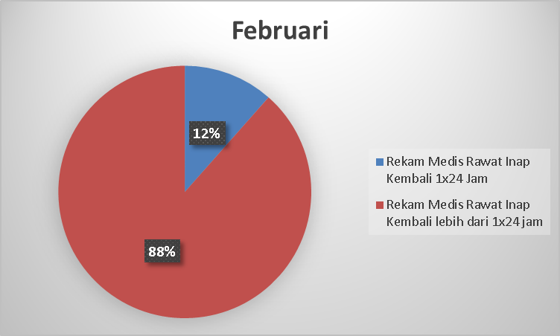

Persentase pengembalian rekam medis rawat inap 1x24 jam RSUD Cilacap pada Bulan Februari Tahun 2023 yaitu 11,52%.

## **REVIEW REKAM MEDIS**

### Kelengkapan Rekam Medis Rawat Inap Per DPJP

Tabel 12

Kelengkapan Dokumen Rekam Medis Per DPJP Bulan Februari Tahun 2023

|  |  |
| --- | --- |
| DPJP | Februari (%) |
| Sp.ORTHOPAEDI | 95,24 |
| Sp.ANAK | 96,31 |
| Sp.OBSTETRI DAN GINEKOLOGI | 94,47 |
| Sp.UROLOGI | 94,24 |
| Sp.PARU | 92,75 |
| Sp.PENYAKIT DALAM | 93,3 |
| SP.TELINGA HIDUNG TENGGOROKAN-KEPALA LEHER | 95,01 |
| Sp.SARAF | 93,80 |
| Sp.JANTUNG DAN PEMBULUH DARAH | 93,74 |
| Sp.BEDAH | 93,99 |
| Sp.KULIT DAN KELAMIN | 77,28 |

Grafik 8

Persentase Kelengkapan Rekam Medis Rawat Inap Per DPJP

Bulan Februari Tahun 2023

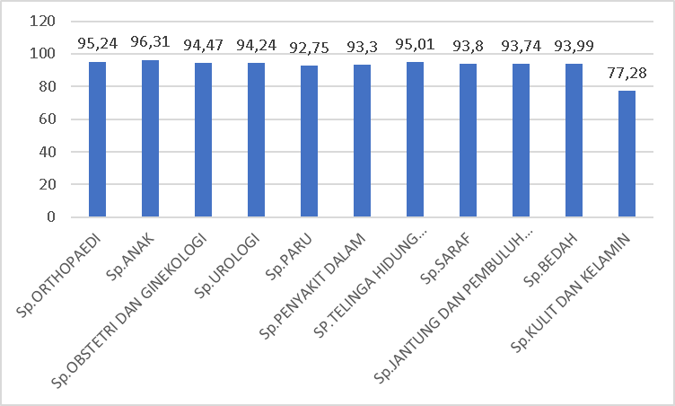

### Keterbacaan CPPT

|  |  |  |  |  |
| --- | --- | --- | --- | --- |
| Keterbacaan | Rekam medis yang terbaca | Rekam medis tidak terbaca | Jumlah seluruh rekam medis | Persentase |
| Bulan Februari | 974 | 199 | 1173 | 83,00% |

Grafik 9

Persentase Keterbacaan Rekam Medis Rawat Inap

Bulan Februari Tahun 2023

### Kelengkapan Pengisian Rekam Medis Rawat Inap Per Ruang

Tabel 13

Kelengkapan Dokumen Rekam Medis Per Ruang Bulan Februari Tahun 2023

|  |  |
| --- | --- |
| Ruang | Februari (%) |
| Amarilis | 92,79 |
| Aster | 94,39 |
| Bougenvile | 92,59 |
| Catelya | 96,55 |
| Flamboyan | 94,76 |
| ICU | 92,82 |
| Kenanga | 93,9 |
| Mawar | 94,77 |
| Melati | 96,55 |
| Rajawali | 95,82 |
| Wijayakusuma | 93,58 |

Grafik 10

Persentase Kelengkapan Rekam Medis Rawat Inap Per Ruang

Bulan Februari Tahun 2023

# **BAB III**

# PEMBAHASAN

## **ANALISA**

### Kelengkapan pengisian rekam medik 24 jam setelah selesai pelayanan

Kelengkapan pengisian rekam medis 24 jam setelah selesai pelayanan rawat jalan dan rawat inap belum memenuhi standar pelayanan minimal (100%). Hal ini dimungkinkan terjadi karena dokumen rekam medis dipakai untuk verifikasi pembayaran pelayanan rawat inap dan belum ada kesadaran PPA (Profesional Pemberi Asuhan) untuk melengkapi dokumen rekam medis.

### Kelengkapan *informed consent* setelah mendapatkan informasi yang jelas

Kelengkapan pengisian *informed consent* di RSUD Cilacap pada Bulan Februari Tahun 2023 adalah 78,00%. Ketidaklengkapan pengisian biasanya terdapat pada tindakan medis seperti tindakan hemodialisa, tindakan fungsi asites, fungsi pleura dan transfusi. serta pengisian tandatangan DPJP & pasien/keluarga kemudian data pasien/keluarga yang memberikan pertujuan tindakan medis.

### Waktu penyediaan dokumen rekam medis pelayanan rawat jalan

Dalam melaksanakan pelayanan rawat jalan, waktu penyediaan dokumen rekam medis untuk pelayanan rawat jalan di RSUD Cilacap adalah 6,8 menit (sudah sesuai dengan standar minimal). Pelayanan dengan sistem booking memungkinkan petugas rekam medis menyiapkan dokumen rekam medis terlebih dahulu.

### Waktu penyediaan dokumen rekam medis pelayanan rawat inap

Standar pelayanan minimal untuk waktu penyediaan dokumen rawat inap adalah ≤ 15 menit. Dalam melaksanakan pelayanan rawat inap, waktu penyediaan dokumen rekam medis untuk pelayanan rawat jalan di RSUD Cilacap sudah memenuhi standar minimal yaitu 11,8 menit, tetapi hanya pasien rawat inap dari poliklinik/rawat jalan, sedangkan pasien rawat inap dari rawat darurat belum disedikan dokumennya. Hal ini sebabkan karena pelayanan filing belum dilaksanakan 24 jam.

### Pengembalian Rekam Medis Rawat Inap 1x24 Jam

Pada Bulan Februari Tahun 2023 angka pengembalian rekam medis rawat inap 1x24 jam masih di angka 11,52%, hal ini masih sangat jauh dari target yang ingin dicapai yaitu 100,00%. Beberapa hal yang menyebabkan keterlambatan pengembalian rekam medis rawat inap adalah menumpuk rekam medis menunggu banyak terlebih dahulu baru dikembalikan ke Instalasi Rekam Medis dan kesadaran PPA dalam pengisian rekam medis.

### Review Rekam Medis

Persentase kelengkapan pengisian rekam medis pasien rawat inap pada Bulan Februari Tahun 2023 tertinggi oleh spesialis Anak yaitu 96,31%, dan terendah spesialis Kulit dan Kelamin yaitu 77,28%. Untuk kelengkapan pengisian rekam medis paling tinggi di ruang Cathelia dan ruang Melati yaitu 96,55% dan terendah di ruang Bougenvil yaitu 92,59%. Nilai yang sudah mendekati nilai standar yang harus dicapai adalah 100% rekam medis terisi lengkap.

## **REKOMENDASI**

* + - 1. Sosialisasi pentingnya kelengkapan dokumen rekam medis
      2. Pelayanan Filing 24 jam untuk pemenuhan standar pelayanan minimal penyediaan dokumen rekam medis rawat inap
      3. Tersedia petugas untuk melaksanakan *open review medical record*, sehingga kelengkapan dokumen rekam medis terawasi ketika pasien masih di rawat.

# **BAB IV**

# PENUTUP

Demikian laporan ini dibuat untuk bisa dilakukan tindak lanjut dalam rangka peningkatan mutu pelayanan rekam medis di RSUD Cilacap.

Cilacap, 10 Maret 2023

Kepala Instalasi Rekam Medis

RSUD Cilacap

Sri Erawati, S.Kom, MPH